示例中我们将使用光盘中测试文件文件夹下的3鱼.bmp文件。
l 双击桌面的artcam快捷方式图标打开软件首先看到如下
的界面。
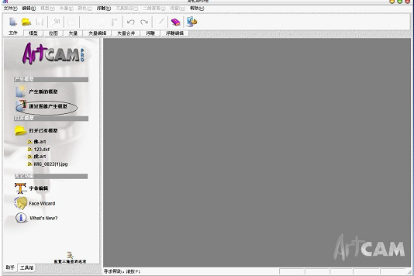
2 “通过图像产生模型”
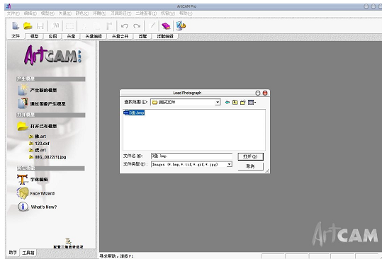
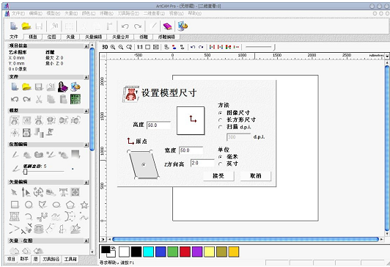
原图很大，我们可以根据自己的需要调整尺寸，在示例中我们调整为 50X50 大小，浮雕的高度暂时定为 2，请注意：点的设置，一般情况下矩形的雕刻区域我们都把左下角定为原点，圆形的区域把圆心定为原点，不管我们把那里设置成原点，在雕刻之前都要设置机器的原点和我们的设计原点一致。设置完成后点击“接受进入下一个界面.
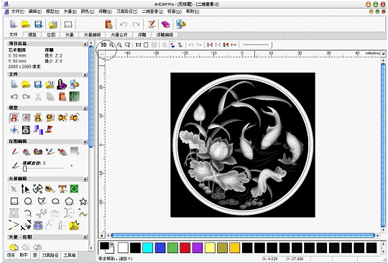
3 点击圆圈的 3D 模式查看
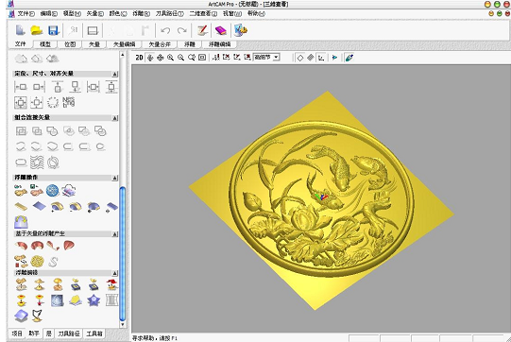
通过观察我们发现现有雕刻大小深度 2 似乎过高了，可以通过下来的过程调整
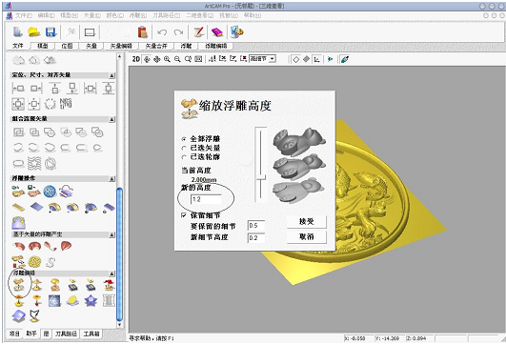
通过观察我们发现现有雕刻大小深度 2 似乎过高了，可以通过下来的过程调整,把新高度设置成1.2，
通过放大观察我们发现原图不够光顺，可以通过如下方法调整。
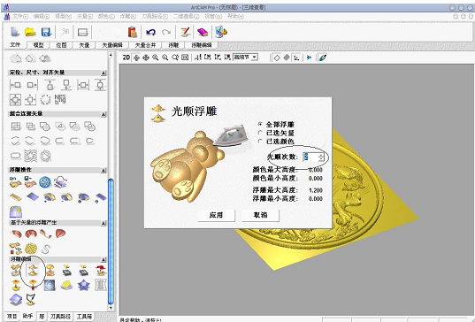
建议光顺次数不要太多，以免失去细节。
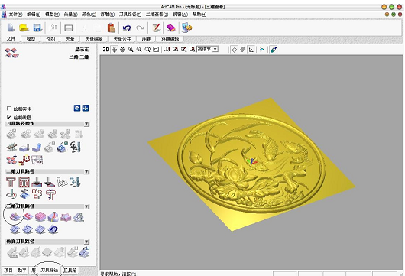
“刀具路径”进入刀具路径设置页，浮雕是 3 维的，我们要用到三维刀具路径的设置，点击第一个图标。
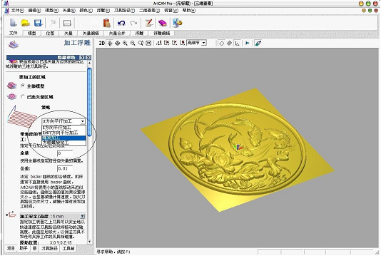
在弹出的刀具路径设置界面中在列表框中选螺旋加工，当然如果是方形的工件我们一般选有角度的平行加工，角度 45 度。
“加工安全高度”是只抬刀空走时的高度，一般太高了浪费时间，太低了不安全，一定要注意固定夹具等的影响，以免撞断刀。
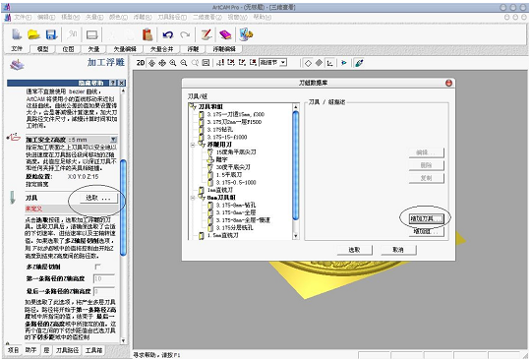
刀具选项是重要的选项，点击“选取”进入，原软件中有很多刀具，都是英文的，参数也不一定适合，建议全部删除，我们定义自己的刀具以后方便使用。
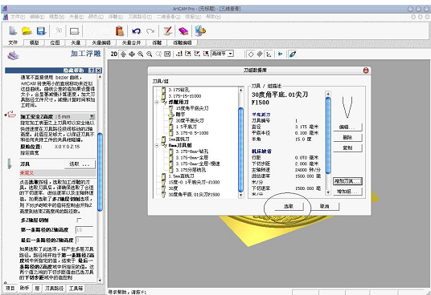
接受这个新设置刀具，我们可以设置几种不同速度和类型的刀具方便以后选用。
下面设置材料的厚度，我们雕刻深度是 1.2 假设我们的材料厚度是 5
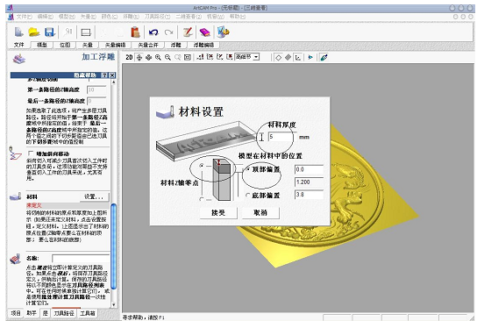
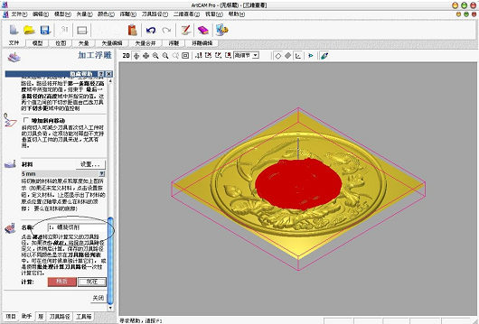
以上都设置完成后给刀路起个容易记的名字，有的复杂雕刻会有多组刀路， 一定要养成序号和合理的命名习惯。设置好后点击“现在”开始计算刀路。
计算好的刀路我们可以在仿真一下
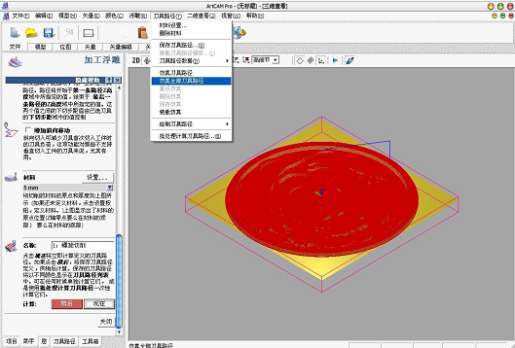
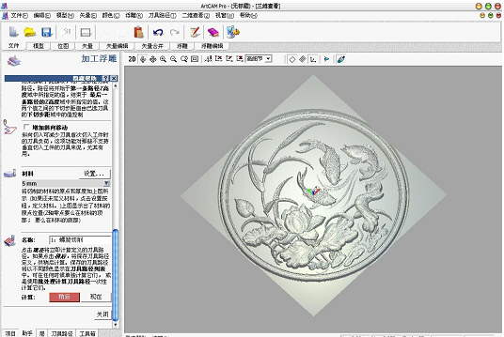
仿真结束没有错误了我们就可以输出代码交给雕刻机工作了。
